

PAUTA ACTIVIDAD
TRABAJANDO CON NOTICIAS

La prensa y los medios de comunicación presentan noticias que nos permiten ampliar y aplicar los conocimientos adquiridos en la sala de clases. Para leer una noticia en forma adecuada y descubrir su valor pedagógico, es necesario responder algunas interrogantes que nos permitirán comprender los hechos que en ella se incluyen:

¿Qué sucedió?: Para responder esta pregunta se realiza una descripción del tema central presentado en la noticia. Normalmente este último está ligado al título de la noticia.

¿Dónde ocurrió?: Al responder esta interrogante se ubican espacialmente los hechos descritos en la noticia.

¿Quiénes están implicados?: Para responder a esta interrogante es necesario distinguir las personas, organismos e instituciones mencionadas en la noticia.

¿Por qué ocurrió?: Respondiendo esta pregunta se intenta dar una explicación a los fenómenos que se presentan en la noticia.

¿Cómo afectan estos fenómenos a la vida una persona? Al responder esta pregunta, se contextualizan los hechos que se describen en la noticia.

- Para poner en práctica esta técnica de trabajo, lea atentamente la siguiente noticia y responda las interrogantes indicadas en los recuadros adjuntos.

“Intendente de Los Ríos confirma erupción en complejo volcánico Puyehue”.

La autoridad Juan Andrés Varas indicó que en las localidades cercanas como Futrono, Lago Ranco y Río Bueno, hay un fuerte "olor a azufre y cenizas". Sábado, 4 de Junio de 2011

PUERTO MONTT.- La Intendencia de la Región de Los Ríos confirmó el comienzo de actividad eruptiva en el Complejo Volcánico Puyehue, hecho que acompaña la decisión del Gobierno de decretar alerta roja ante los riesgos en las zonas cercanas al macizo, lo que significa la evacuación de cerca de 600 personas que residen en el lugar.
La autoridad Juan Andrés Varas indicó a radio Cooperativa que en las localidades cercanas como Futrono, Lago Ranco y Río Bueno, hay un fuerte "olor a azufre y cenizas".
"Tenemos confirmación visual de una erupción franca en el Cordón del Caulle, y estamos esperando la confirmación del SERNAGEOMIN para ampliar la zona de evacuación", comentó.
"Se ve la boca de fuego y una columna de humo visible desde el camino a Río Bueno y Lago Ranco, además de percibirse un fuerte olor a azufre".
El anuncio fue respaldado por el gobernador de Osorno, Rodrigo Kuak, quien informó que ya es posible apreciar "las primeras columnas de humo" en el Complejo Volcánico.
Autoridades, y personal del Comité de Emergencia y de la ONEMI se encuentra dirigiéndose hacia el lugar para analizar más detalles del hecho.
Minutos antes, el Gobierno tomó la decisión de elevar la alerta de amarilla a roja tras incrementarse la sismicidad del volcán, con movimientos telúricos que han fluctuado entre los II y V grados en la escala de Mercalli. De acuerdo a información de la ONEMI, en las últimas seis horas se ha registrado un promedio de 230 sismos por hora, de los cuales 12 eventos presentaron magnitudes mayores a 4.0, y 50 eventos mayores a 3.0.

Evacuaciones
Frente a esta situación, en la Región de Los Ríos la evacuación regirá para las localidades de Pocura, Pichico, Los Venados, Contrafuerte y El Zapallo, que corresponden a las comunas de Futrono, Lago Ranco y Río Bueno.
En tanto, en la Región de Los Lagos, serán trasladados los habitantes de los sectores de El Retiro, Anticuro, El Caulle y Forestal, perteneciente a la comuna de Puyehue.

(Fuente: http://www.emol.com/noticias/nacional/detalle/detallenoticias.asp?idnoticia=485513 en diario El Mercurio, Sábado, 4 de Junio de 2011,)

¿QUÉ SUCEDIÓ?

Se decretó alerta roja y se ordenó la evacuación de varias localidades de la Región de los Ríos debido a que el complejo volcánico Puyehue inició un proceso de erupción el día 4 de Junio de 2011.

¿DÓNDE SUCEDIÓ?

En la XIV Región de los Ríos, Chile.

¿QUIÉNES ESTÁN INVOLUCRADOS?

El intendente de la Región, la ONEMI, el gobernador de Osorno y el SERNAGEOMIN

¿CÓMO AFECTAN ESTOS FENÓMENOS A LA VIDA DE UNA PERSONA?

Las personas debieron ser evacuadas del lugar, abandonando así sus casas pues sus vidas estaban en peligro. La salud de las personas puede verse resentida debido al humo, cenizas y olor a azufre.

- A continuación, junto a un compañero(a) seleccione tres noticias nacionales o internacionales relacionadas con:
- huracanes y tornados.
- inundaciones o sequías.
- actividad sísmica.
- Una vez seleccionada las tres noticias, preparen una presentación gráfica utilizando para ello una hoja de block, una para cada noticia. En la presentación deberán incluir la noticia, la respuesta a las cinco interrogantes anteriormente señaladas y una imagen relacionada con la noticia. No olviden que las imágenes deben llevar la fuente de dónde se obtuvo y una pequeña reseña.

- El formato de las presentaciones gráficas es el siguiente:
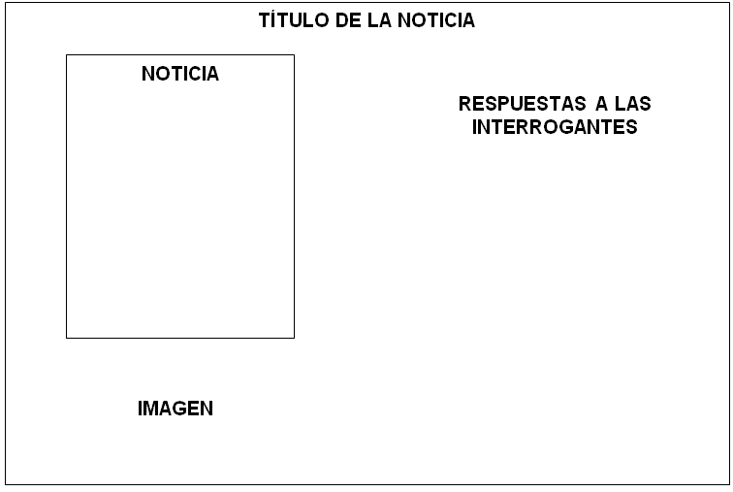

- Expongan los resultados de su trabajo en algún sector de la sala de clases.

RÚBRICA PRESENTACIÓN GRÁFICA TRABAJANDO CON NOTICIAS

 | Puntaje asignado | Puntaje obtenido

ASPECTOS FORMALES

Presentación: hoja de block. | 1
Cumplimiento del formato: título, imagen, noticias, respuestas a las interrogantes. | 4
CONTENIDO

- Noticia relacionada con huracanes y tornados.  - Noticia relacionada con inundaciones y/ o sequías.  - Noticia relacionada con actividad sísmica. | 9  (3 puntos cada una)
RESPUESTA A LAS INTERROGANTES

- Respuestas a la noticia relacionada con huracanes y tornados.  - Repuestas a la noticia relacionada con inundaciones y/o sequía.  - Repuestas a la noticia relacionada con actividad sísmica. | 12  (4 puntos cada una)
IMÁGENES

- Imágenes o fotografías del tema seleccionado. | 3  (1 punto cada una)
TOTAL | 29 puntos

Elaborado por: Nelly Musalem C.

